Dédicace de la Basilique du Latran
3ème dimanche du Carême B
Jean 2, 13-22 Ne faites pas de la maison de mon Père une maison de trafic.
Les marchands du temple
(09/11/08 et 15/03/09)

Pour une animation de partage d’évangile avec les enfants :
On pourrait faire un sac surprise qui pourrait contenir : un coffret où on enferme la monnaie, une Bible, les animaux cités dans l’évangile, un paquet solidement ficelé avec une corde, une truelle, une table (de poupées…), une photo d’église, d’assemblée, une hostie, un fouet de cuisine, des personnages « îles de paix » attachés (le « corps » du Christ…), des briques (lego…), une croix et un soleil (« Jérusalem »)…

Si l’on pense au mime, on pourrait soigner les détails : les marchands et les changeurs sont d’abord assis, installés. Ensuite, après le passage de Jésus, ils sont debout, en marche. La monnaie est empilée soigneusement, puis dispersée dans la pièce, les tables sont vraiment renversées, les quatre pieds en l’air… Jésus remue l’air avec un vrai fouet. Mais le texte ne dit pas qu’il frappe les gens, le texte ne dit pas qu’il se fâche ni qu’il crie : il dit aux marchands de colombes…

Avec les petits, on pourrait se contenter d’avoir une (des) table(s) au milieu de la pièce, sans chaises autour. On arrive, on remarque les tables. Sans s’y installer. On se demande : « « A la maison, qu’est-ce qu’on fait d’habitude autour de la table, et dans les histoires de Jésus ? » Puis, sans rien dire, on empile des pièces de monnaie sur la table et on raconte l’évangile. Quand l’histoire est finie, on reprend : « Que s’est-il passé avec la table où étaient les sous ?... » On disperse alors la monnaie et on renverse la table (les pieds en l’air). Puis on cherche : « Tiens, que pourrait-on faire avec cette table renversée ? A quoi ça fait penser ? » Il y a fort à parier que l’idée du bateau viendra. Un bateau dans lequel on peut tous embarquer si la table est assez grande. Et, bien installés ensemble sur le bateau, on peut même raconter l’histoire de Jésus qui calme la tempête ! S’il y a plusieurs tables-bateaux-Église, on peut raconter l’histoire de Jésus qui navigue et qui est accompagné par d’autres barques ou celle des gens qui partent en barque à la recherche de Jésus…

Il y a aussi des idées ici :
http://interparole-catholique-yvelines.cef.fr/signedutemple/CadrePropositionCatechese.html

Petits jeux : (NB : quand il y a des choses [écrites comme ceci] c’est une remarque, une question pour nous, adultes, animateurs)

- Deux devinettes… une réponse

Je suis lié d'un côté et délié de l'autre côté.
Je suis fait avec ce qui sert d'habitude à lier
Je suis dans l’évangile d’aujourd’hui. Qui suis-je?
On m’utilise pour faire avancer les chevaux ou les bœufs mais on m’utilise aussi pour battre les blancs en neige quand on fait de la mousse au chocolat.
Je suis dans l’évangile d’aujourd’hui.
Qui suis-je?

- … et les disciples dans tout ça ?

Souviens-toi de l’évangile d’aujourd’hui (ou relis-le) et remets ces photos des disciples dans l’ordre de l’histoire :

   | 

Quand tu as remis les photos en ordre, replace dessous les phrases du texte qui vont avec :

- Ses disciples se rappelèrent cette parole de l'Écriture : L'amour de ta maison fera mon tourment.
- Aussi, quand il ressuscita d'entre les morts, ses disciples se rappelèrent qu'il avait dit cela…
- … ils crurent aux prophéties de l'Écriture et à la parole que Jésus avait dite.

Est-ce que tout cela se passe le même jour ?

Finalement, être disciple, c’est quoi ?

Pour ceux qui aiment les bizarreries : sais-tu comment les disciples sont arrivés à Jérusalem ? Est-ce que le texte le dit ?

[ On peut avoir un brin de discussion, si cela vient, sur le dessin qui représente « ils crurent… » par un marcheur. En effet, croire, c’est quoi ? … Peut-être avoir une conviction, un projet - pas une certitude- qui nous met en route ? ]

- Objet mystère

Parmi tous ces petits dessins, il y a des objets différents qui pourtant portent tous le même nom ! Trouve-les !

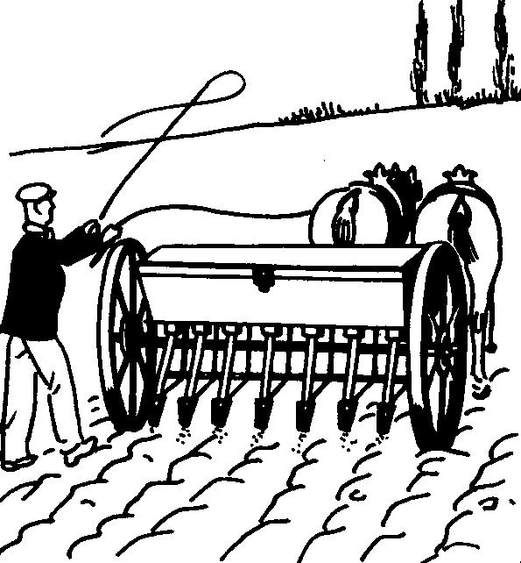

As-tu déjà utilisé cet objet-ci : ? Pour faire quoi ?

Sinon, tu peux lire le mode d’emploi ci-joint :

Fouet VOUFF  Félicitations !  Vous venez d’acquérir  le fouet indispensable  à toute bonne cuisine ! | Pour une réussite assurée, suivez ce mode d’emploi :  - Prenez un bol et versez-y la crème fraîche liquide.  - Fouettez la crème régulièrement et énergiquement afin d’y incorporer le plus d’air possible. | Plus il y aura d’air dans votre crème, plus elle sera ferme et légère !    Régalez-vous !

Super super bonus !!! Qu’est-ce qui est semblable dans ce qu’on fait avec un fouet à crème fraîche et ce que fait Jésus dans le temple ?

- Mots croisés

1 |  |  |  |  |  |  |  |  |  |  |  |  |  |  | Verticalement, trouve le temple dont parle Jésus. Tous ensemble, nous sommes celui du Christ ressuscité.
2
3
4
5

Horizontalement, trouve ces mots :
- Le fait de vendre et d’acheter. Ça se passait dans le temple parce qu’il fallait acheter des animaux à sacrifier pour aider à se rapprocher de Dieu.
- Les disciples se souviennent de celle des Écritures et de celle de Jésus
- C’est grâce à lui que nous sommes tous frères et sœurs
- L’endroit où les Juifs vont prier.
- L’endroit du temple de Jérusalem qui représentait la présence de Dieu. Seul le grand prêtre y entrait une fois par an
[ trafic, parole, père, temple, sanctuaire / corps ]

- Opération sauvetage

Dans l’évangile, Jésus dit :

Détruisez ce T - - - - - , et en t - - - jours je le r - - - - - - - -

Pour réussir cette reconstruction express, où irais-tu chercher des outils ?

Au Brico cette semaine :  GRANDE PROMO !!!  Venez découvrir nos truelles miraculeuses ! | Un problème ?  Envoyez-moi un SMS à 0444000000 ! J’arrive !!!  
  … a été crucifié,  est mort et a été enseveli,  est descendu aux enfers ;  le troisième jour est ressuscité des morts,  est monté aux cieux…  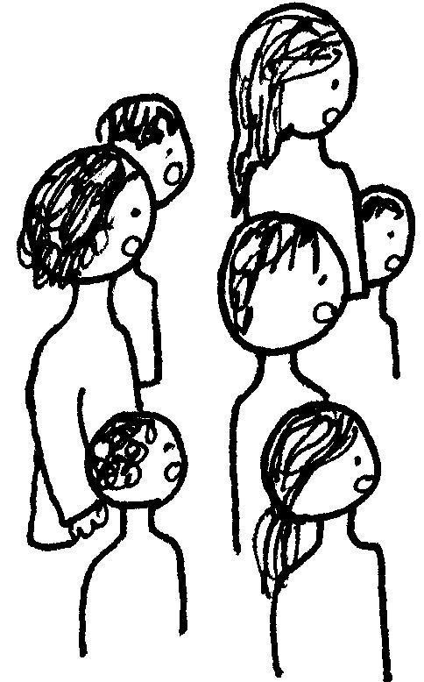 | En location exceptionnelle :  GRUE GEANTE  Passez nous voir pour conditions.

- Alerte ! les animaux se sont échappés !

Connais-tu d’autres histoires de la Bible où on parle des animaux de l’évangile d’aujourd’hui ?
Sinon, tu peux regarder ci-dessous :

“Elie partit de là et trouva Elisée, fils de Shafath, qui labourait ; il avait à labourer douze arpents, et il en était au douzième. Elie passa près de lui et jeta son manteau sur lui. Elisée abandonna les bœufs, courut après Elie et dit : « Permets que j’embrasse mon père et ma mère et je te suivrai. » Elie lui dit : « Va ! retourne ! Que t’ai–je donc fait ? » Elisée s’en retourna sans le suivre, prit la paire de bœufs qu’il offrit en sacrifice ; avec l’attelage des bœufs, il fit cuire leur viande qu’il donna à manger aux siens. Puis il se leva, suivit Elie et fut à son service.” (1 Rois 19:19-21 TOB)

“Quel est votre avis ? Si un homme a cent brebis et que l’une d’entre elles vienne à s’égarer, ne va–t–il pas laisser les quatre–vingt–dix–neuf autres dans la montagne pour aller à la recherche de celle qui s’est égarée ?” (Matthieu 18:12 TOB)

“Il attendit encore sept autres jours et lâcha à nouveau la colombe hors de l’arche. Sur le soir elle revint à lui, et voilà qu’elle avait au bec un frais rameau d’olivier ! Noé sut ainsi que les eaux avaient baissé sur la terre.” (Genèse 8:10-11 TOB)

“Dès qu’il fut baptisé, Jésus sortit de l’eau. Voici que les cieux s’ouvrirent et il vit l’Esprit de Dieu descendre comme une colombe et venir sur lui. Et voici qu’une voix venant des cieux disait : « Celui–ci est mon Fils bien–aimé, celui qu’il m’a plu de choisir. »” (Matthieu 3:16-17 TOB)

“Huit jours plus tard, quand vint le moment de circoncire l’enfant, on l’appela du nom de Jésus, comme l’ange l’avait appelé avant sa conception. Puis quand vint le jour où, suivant la loi de Moïse, ils devaient être purifiés, ils l’amenèrent à Jérusalem pour le présenter au Seigneur –– ainsi qu’il est écrit dans la loi du Seigneur : Tout garçon premier–né sera consacré au Seigneur –– et pour offrir en sacrifice, suivant ce qui est dit dans la loi du Seigneur, un couple de tourterelles ou deux petits pigeons.” (Luc 2:21-24 TOB)

- Attention serpent !

Le serpent c’est celui qui change un tout petit peu les paroles du Seigneur Dieu pour qu’on comprenne tout de travers. Il est passé par là : ne te laisse pas mordre : trouve tout ce qu’il a changé dans le texte.

Comme la Pâque des Juifs approchait, Jésus alla à Jérusalem.
Il trouva cachés dans le Temple les marchands de bœufs, de brebis et de colombes, et les changeurs.
Il fit un fouet avec des cordes, et les frappa ainsi que leurs brebis et leurs bœufs ; il confisqua la monnaie des changeurs, bouscula leurs comptoirs, et cria aux marchands de colombes : « Partez d'ici. Ne faites pas de la maison de mon Père une maison de trafic. »
Essaie de charmer le serpent et d’expliquer les différences entre ce qu’il a changé et les vrais mots du texte.

[Le but n’est pas tellement de montrer un Jésus doux et gentil qui ne se fâche pas. Mais plutôt d’essayer de faire découvrir qu’il renverse, retourne, disperse, met en marche… bref, il remet de la vie dans ce qui est figé, ligoté, tarifé… (ne pas oublier d’enlever le soulignage…) ]

- Avant-après

Regarde les images ci-dessous et remets dans le bon ordre (AVANT / APRÈS) les deux images de chaque domino :

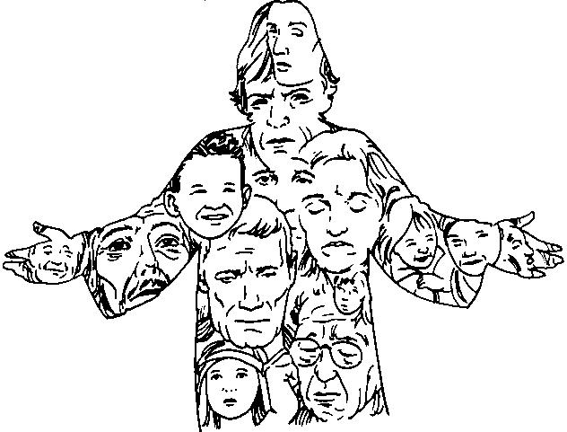 |  |  | 
 | 
 |    |  | 

- Spécial calculette

Les évangiles ont été écrits en Grec. Or en grec, chaque lettre correspond à un chiffre.
Par exemple : le A = 1, le D = 4, le M = 40.
Que peux-tu faire avec ces renseignements aujourd’hui ?

(Indice si nécessaire : connais-tu le nom d’un personnage de la Bible (bien avant Jésus) dont le nom est fait avec ces 3 lettres)

- Un peu de sérieux SVP

À quelle phrase de l’évangile ce dessin te fait-il penser ?
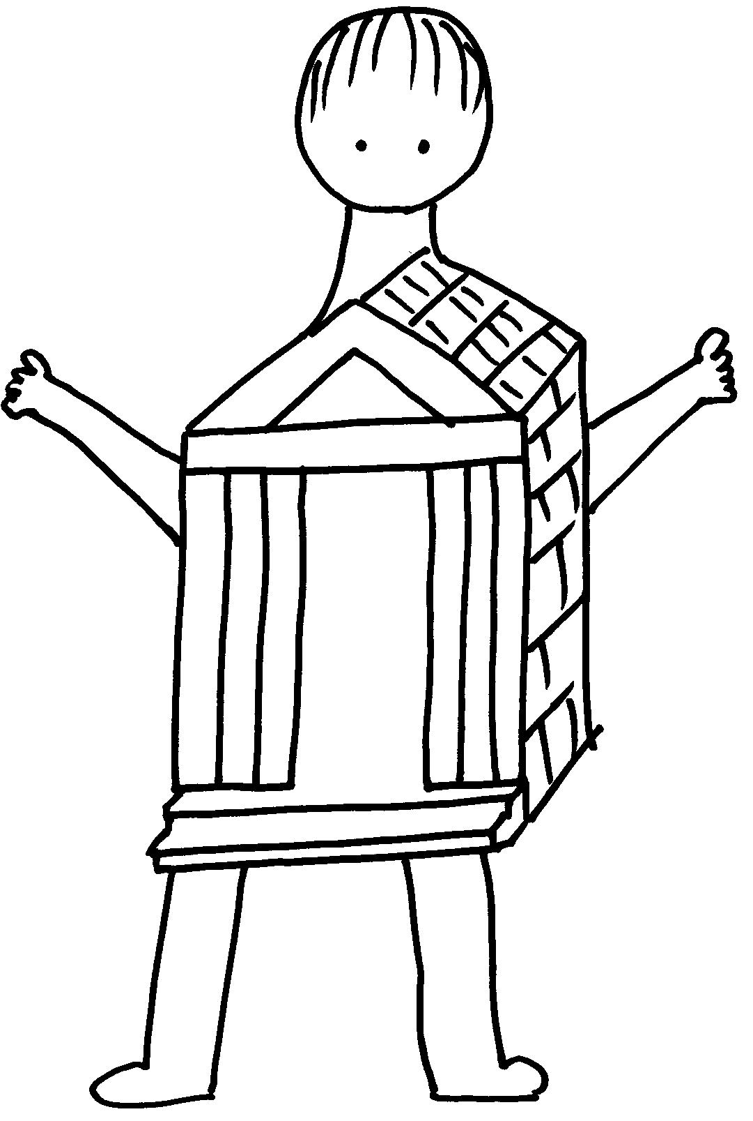

Penses-tu que c’est ça que Jésus a voulu dire ?

Pour t’aider à réfléchir, voici des pistes :
- l’épître d’aujourd’hui (2ème lecture) (1Co 3, 9b-11.16-17)
- une image :
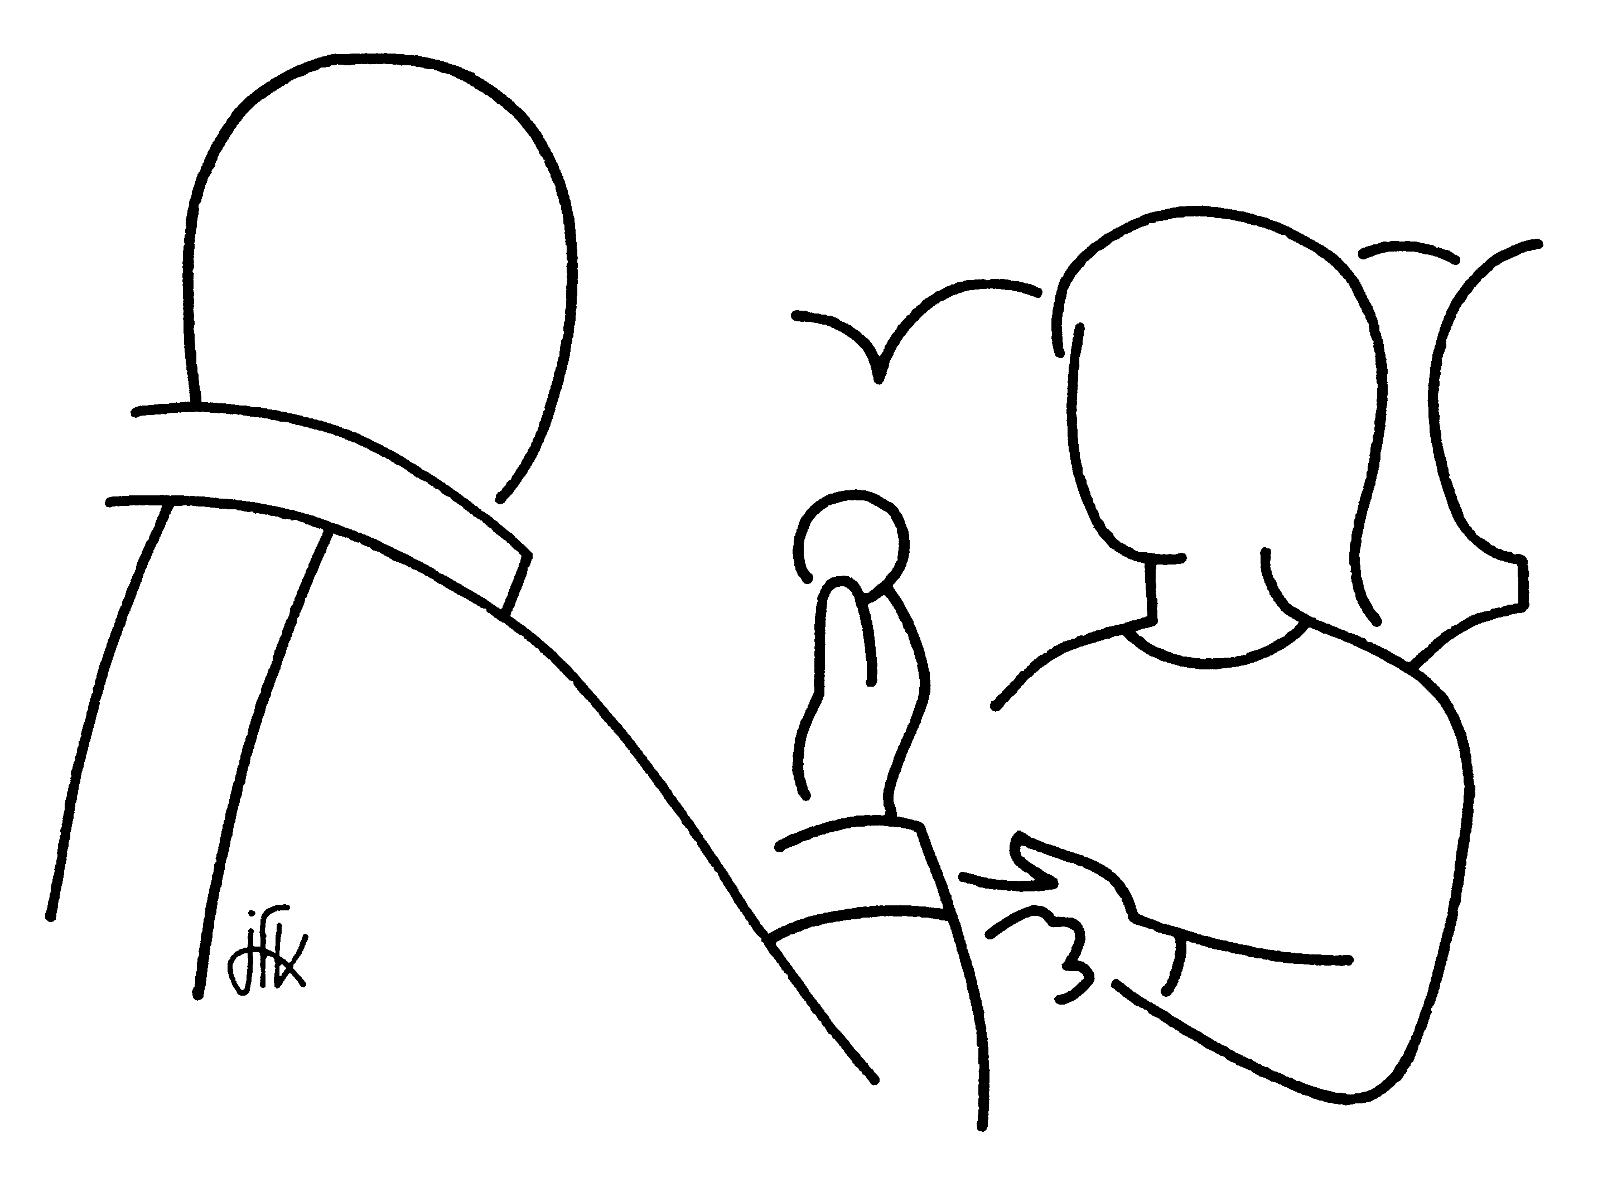

- Si le prêtre a l’habitude de la dire, rappeler la phrase : « devenons ce que nous recevons / avons reçu : le Corps du Christ »

- “En effet, prenons une comparaison : le corps est un, et pourtant il a plusieurs membres ; mais tous les membres du corps, malgré leur nombre, ne forment qu’un seul corps : il en est de même du Christ. Car nous avons tous été baptisés dans un seul Esprit en un seul corps, Juifs ou Grecs, esclaves ou hommes libres, et nous avons tous été abreuvés d’un seul Esprit. Le corps, en effet, ne se compose pas d’un seul membre, mais de plusieurs. Si le pied disait : « Comme je ne suis pas une main, je ne fais pas partie du corps », cesserait–il pour autant d’appartenir au corps ? Si l’oreille disait : « Comme je ne suis pas un œil, je ne fais pas partie du corps », cesserait–elle pour autant d’appartenir au corps ? Si le corps entier était œil, où serait l’ouïe ? Si tout était oreille, où serait l’odorat ? Mais Dieu a disposé dans le corps chacun des membres, selon sa volonté. Si l’ensemble était un seul membre, où serait le corps ? Il y a donc plusieurs membres, mais un seul corps. L’œil ne peut pas dire à la main : « Je n’ai pas besoin de toi », ni la tête dire aux pieds : « Je n’ai pas besoin de vous. » Bien plus, même les membres du corps qui paraissent les plus faibles sont nécessaires, et ceux que nous tenons pour les moins honorables, c’est à eux que nous faisons le plus d’honneur. Moins ils sont décents, plus décemment nous les traitons : ceux qui sont décents n’ont pas besoin de ces égards. Mais Dieu a composé le corps en donnant plus d’honneur à ce qui en manque, afin qu’il n’y ait pas de division dans le corps, mais que les membres aient un commun souci les uns des autres. Si un membre souffre, tous les membres partagent sa souffrance ; si un membre est glorifié, tous les membres partagent sa joie. Or vous êtes le corps de Christ et vous êtes ses membres, chacun pour sa part.” (1 Corinthiens 12:12-27 TOB)

Avec des images

1. Une image intéressante ici :

http://www.artbible.net/3JC/-Mat-21,12_Money_Changers_Marchands_du_temple/slides/13%20ENLUMINURES%20MONEY%20CHANGERS.html

En effet, l’épisode d’aujourd’hui suit directement celui des noces de Cana. On peut profiter de cette image pour observer la table: à quoi sert-elle dans l’un et l’autre passage ? Si on a du temps ou que l’évangile des noces de cana est déjà connu, on peut voir ce qui est renversé, changé, bouleversé dans les 2 histoires…

2. Une image qui illustre ce passage :

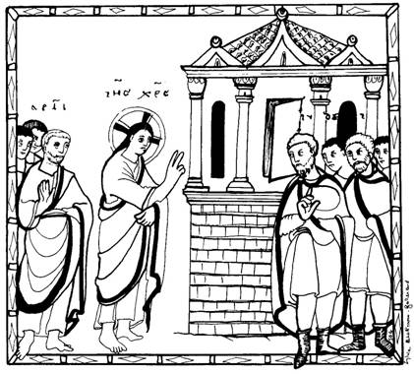[1]
Bizarre : on ne voit rien de ce qui est dit dans l’évangile ! Le moine du Moyen-âge qui a dessiné ceci ne savait-il pas lire ? Qu’en penses-tu ? Quels détails te font dire que c’est quand même cette histoire-ci qui est illustrée ?

[ Rendre attentifs aux pieds, à la porte entr’ouverte, aux expressions des visages…]

3. Beaucoup de dessins à colorier, d’illustrations pour enfants et d’œuvres d’art montrent un Jésus fâché, des colombes qui s’envolent, etc. Il peut être intéressant d’observer ces images en écoutant attentivement le texte : qu’est-ce que le dessinateur a ajouté, transformé, etc.

Pour une traduction proche du texte grec, voir ici : http://atelier-evangile.catho-bruxelles.be/Ateliers/03car-b.pdf
Par exemple : Matthieu 8, 23 ; Marc 4, 35 ; Jean 6, 22.
Dans d’autres traductions, le texte fait la différence entre « temple » et « sanctuaire ». Voir note n° 1 et Bible de Jérusalem.
L’image de notre paroisse, éd. Marguerite
[1] C. de SALABERRY et S. BETHMONT, À Ciel Ouvert, catéchèses d’Évangile, éd. Salvator

